厦门大学嘉庚学院采购项目询价函
采购项目：智能人脸识别寄存柜采购项目
询价单位：厦门大学嘉庚学院
联系人： 林老师、姜老师
联系方式：0596—6288889、6288524
传真：0596—6288224
通信地址：福建漳州招商局经济技术开发区厦门大学漳州校区
- 采购项目的基本要求
- 名称及数量
名称 | 分项 | 技术参数 | 数量 | 备注
智能人脸识别寄存柜 | 主柜 | 长*宽*高=1270mm*460mm*1800mm | 4个 | 1.主柜带中控，控制副柜：两组一拖三、两组一拖二。2.14个柜子分两排摆放，一排7个。
智能人脸识别寄存柜 | 主柜 | 1.材质：加厚冷轧钢板 ； 2.每柜18个门； 3.主柜带中控系统； 4.要求：智能人脸识别、识别速度快、识别度准确、识别系统稳定、操作便捷； 5.按询价方要求进行色彩搭配，详细见下图； | 4个 | 1.主柜带中控，控制副柜：两组一拖三、两组一拖二。2.14个柜子分两排摆放，一排7个。
智能人脸识别寄存柜 | 副柜 | 长*宽*高=1270mm*460mm*1800mm | 10个 | 1.主柜带中控，控制副柜：两组一拖三、两组一拖二。2.14个柜子分两排摆放，一排7个。
智能人脸识别寄存柜 | 副柜 | 1.材质：加厚冷轧钢板 ； 2.每柜18个门； 3.要求：智能人脸识别、识别速度快、识别度准确、识别系统稳定、操作便捷； 4.按询价方要求进行色彩搭配，详细见下图； | 10个 | 1.主柜带中控，控制副柜：两组一拖三、两组一拖二。2.14个柜子分两排摆放，一排7个。

- 保修期及供货期要求
保修期5年、保修期内厂家免费维修；每季度一次现场巡检。
供货期：15日历日内到货安装调试完毕。
- 色彩搭配设计图：
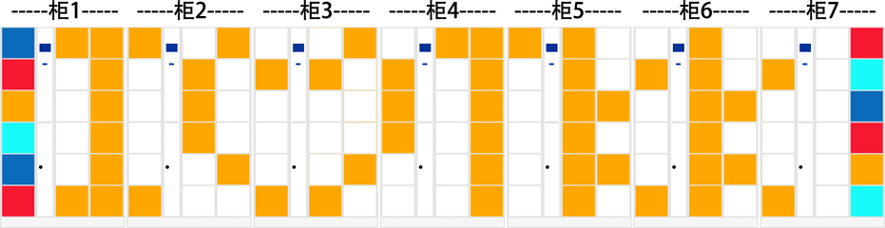
- 报价注意事项：
      - 报价为开票含税价，包括税收、运输、安装调试、保修服务等一切含税费用。
      - 本次报价方式为现场报价。即由有相应经营资质的公司，将报价资料装入档案袋密封，报价资料每页都盖公章（或者总的盖骑缝章），档案袋密封处加盖公章（一式二份）。请于2019年11月8日14:30派代表亲赴厦门大学嘉庚学院主3#903会议室进行现场报价，迟到报价作废。
      - 报价资料必须为电脑打印，除落款处签字为手写以外，其他内容手写作废。报价资料中必须包含法定代表人授权书、报价一览表、智能人脸识别寄存柜的品牌、型号、规格、技术参数、产品介绍等详细信息、产品彩图。并对到货安装、调试及售后服务等进行详细承诺说明。如有其它说明，可另外附页。
      - 我校根据各单位所报设备的产品质量、规格型号、技术参数、售后服务和价格等综合指标进行综合评议，选择我校认为合适的产品。
      - 供货商提供的设备必须为全新设备。
      - 供货单位在设备下单生产前，必须派出技术人员亲赴安装现场进行实地测量、复核，经甲方确认后，再进行生产、安装。
      - 供货地点为厦门大学漳州校区主2#。保修期从验收合格之日起计算。
      - 付款方式：若总价不超过2万元，则甲方验收合格后的二十个工作日内一次付清；若总价超过2万元，则甲方验收合格后的二十个工作日内付款95%，余款5%作为售后服务保证金，待保修期满，乙方无违约行为且设备无在修状况，甲方十五个工作日内一次性付清，否则予以扣留。
      - 本次报价有效期为3个月。

厦门大学嘉庚学院资产与后勤管理部
2019年10月31日

附件：报价一览表

报价一览表

名称 | 分项 | 技术参数 | 数量 | 备注 | 品牌型号 | 单价（元） | 合计（元）
智能人脸识别寄存柜 | 主柜 | 长*宽*高=1270mm*460mm*1800mm | 4个 | 1.主柜带中控，控制副柜：两组一拖三、两组一拖二。2.14个柜子分两排摆放，一排7个。
智能人脸识别寄存柜 | 主柜 | 1.材质：加厚冷轧钢板 ； 2.每柜18个门； 3.主柜带中控系统； 4.要求：智能人脸识别、识别速度快、识别度准确、识别系统稳定、操作便捷； 5.按询价方要求进行色彩搭配，详细见下图；
智能人脸识别寄存柜 | 副柜 | 长*宽*高=1270mm*460mm*1800mm | 10个 | 1.主柜带中控，控制副柜：两组一拖三、两组一拖二。2.14个柜子分两排摆放，一排7个。
智能人脸识别寄存柜 | 副柜 | 1.材质：加厚冷轧钢板 ； 2.每柜18个门； 3.要求：智能人脸识别、识别速度快、识别度准确、识别系统稳定、操作便捷； 4.按询价方要求进行色彩搭配，详细见下图；
总价：

供货期：
保修期：
备注：由供货单位根据实际情况自拟。

报价单位全称（加盖公章）：
报价单位代表签字：
联系方式：
日期：

